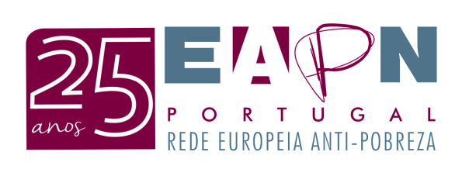
NOTA DE IMPRENSA
Teatro Infantil pela Inclusão vai ao Museu de Leiria, no dia 4 de junho, pelas 15h

Vários cidadãos em situação de vulnerabilidade social, pertencentes ao Conselho Local de Cidadãos do Núcleo Distrital de Leiria da EAPN – Rede Europeia Anti-Pobreza / Portugal, criaram uma peça de teatro, com o apoio da encenadora Laura Perdomo, com a finalidade de alertar para a importância da não discriminação, da solidariedade e do respeito por todos.
Em parceria com a Câmara Municipal de Leiria, e no âmbito do Dia Mundial da Criança, vão apresentar a referida peça, destinada ao público infantil, no dia 4 de junho, pelas 15h, no Museu de Leiria. A entrada é livre.
A peça de teatro insere-se no âmbito da Campanha Despir os Preconceitos, Vestir a Inclusão, promovida pelo Núcleo Regional do Centro da EAPN – Rede Europeia Anti-Pobreza / Portugal (mais informação em: http://www.eapn.pt/campanha/25/despir-os-preconceitos-e-vestir-a-inclusao).

Mais informações:
Patrícia Grilo | Núcleo Distrital de Leiria da EAPN Portugal
Email: leiria@eapn.pt | Telemóvel: 93 687 39 12

